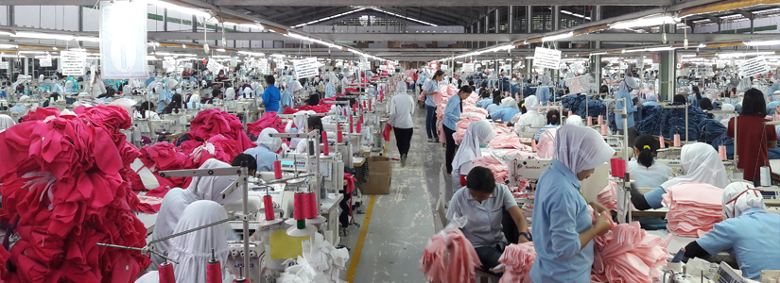**Arbeitsbedingungen in den großen Textilindustrien:**

* Niedrige Löhne
* Lange Arbeitszeiten
* Gefährliche Arbeitsplätze
* Kinderarbeit
* Keine Mitbestimmung (Unterdrückung)
* Keine Jobgarantie

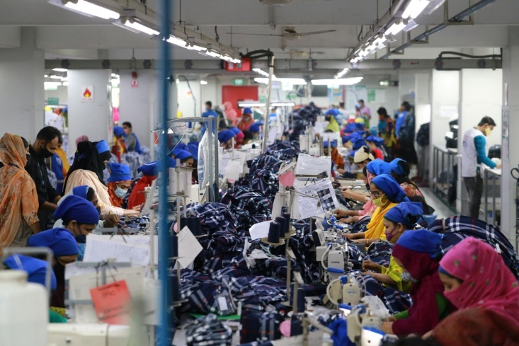

**Herkunft der Kleidung:**

* Bangladesch
* China
* Indien
* Vietnam
* Türkei

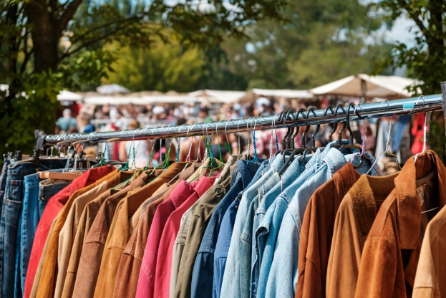**Was du tun kannst:**

* **Frage dich vor jedem Kauf:** Brauche ich das wirklich?
* **Kaufe Qualität statt Quantität**
* Secondhand-Läden
* Upcycling
* Fair Fashion Labels kaufen

Quellen:

<https://www.a-n-a.com/shop/blog/lifestyle/mode-weg-von-fast-fashion-hin-zu-wirklich-funktionierenden-kreislaufmodellen>

<https://www.fuchsbriefe.de/second-hand-mode-bleibt-starker-wachstumsmarkt>

<https://blog.calida.com/de-DE/blog/slow-fashion/>